Урок «Фосфор в природе. Круговорот и миграция»

Текст для учителя №1

Между литосферой, гидросферой, атмосферой и живыми организмами Земли постоянно происходит обмен химическими элементами. Этот процесс имеет циклический характер: переместившись из одной сферы в другую, элементы вновь возвращаются в первоначальное состояние. Круговорот элементов имел место в течение всей истории Земли, насчитывающей 4,5 млрд. лет [5, 6] .
Вместе с тем, в круговороте вещества в природе, охватывающим оболочки Земли – атмосферу, гидросферу и литосферу, есть выводящие звенья, что делает цикл фосфора несбалансированным.
Деятельность человека также оказывает влияние на круговорот элементов. Особенно заметным оно стало в последнее столетие. При рассмотрении химических аспектов глобальных изменений в круговоротах химических элементов следует учитывать не только изменения в природных круговоротах за счет добавления или удаления присутствующих в них химических веществ в результате обычных циклических и/или вызванных человеком воздействий, но и поступление в окружающую среду химических веществ, ранее не существовавших в природе.
Важность сбалансированного круговорота фосфора сильно возрастет в будущем, так как из всех макроэлементов фосфор – один из самых дефицитных (в доступных резервуарах на поверхности Земли). Поэтому во многих экосистемах фосфор выступает как лимитирующий (сдерживающий жизнь) фактор.

Биологическая роль фосфора

[1]Фосфор, как и азот, необходим для всех живых существ, так как он входит в состав некоторых белков как растительного, так и животного происхождения. В растениях фосфор содержится главным образом в белках семян, в животных организмах — в белках молока, крови, мозговой и нервной ткани. Кроме того, большое количество фосфора содержится в костях позвоночных животных в основном в виде соединений 3Ca₃(PO₄)₂*Сa(OH)₂ и 3Ca₃(PO₄)*СaCO₃ * H₂O . В виде кислотного остатка фосфорной кислоты фосфор входит в состав нуклеиновых кислот — сложных органических полимерных соединений, содержащихся во всех живых организмах. Эти кислоты принимают непосредственное участие в процессах передачи наследственных свойств живой клетки.

Природные модификации и использование

[2, 9] Среднее содержание фосфора в Земной коре немногим менее 0,1 %.
Общее число известных минералов фосфора превышает 200. Свыше 95 % его в Земной коре – безводный фосфат кальция – апатит – Ca5[PO₄]₃(F,Cl,OH). Апатит встречается в большинстве изверженных минералов в качестве акцессорного минерала. Относительно широко распространены монацит, ксенотим, амблигонит, вивианит, вавиллит и др.
Господствующая разновидность апатита – фтор-апатит и фтор-гидроксилапатит; для кор выветривания и нелитифицированных осадков_ фтор-карбонатапатит (франколит или штафеллит) и карбонат-гидроксилапатит (даллит).
В осадочных породах - обычно скрыто- и микрокристаллические скопления фосфатного вещества из группы апатита, содержащего многочисленные включения многих других минералов (кварца, глауконита, кальцита, глинистых минералов и др.) и называемого фосфоритами. У фосфоритов часть фосфора обычно замещена углеродом, в зависимости от содержания которого закономерно меняются свойства фосфатных минералов. Содержание оксида фосфора в фосфоритах не превышает 35%.

Фосфатное сырьё представлено двумя важнейшими типами руд – апатитовыми и фосфоритовыми. Резко подчиненную роль играют скопления гуано – продукты выделений морских птиц, приуроченные главным образом к островам и прибрежным районам низких широт.
Свежие экскременты содержат около 22% N и 4 % Р₂О₅ Современное гуано содержат 10 – 12% Р₂О₅ , а выщелоченное – 20-32%. Минералогия гуано сложна: в слабо разложившееся гуано входят растворимый аммоний, щелочные аксолаты, сульфаты, нитраты, магнезиальные и аммоний-магнезиальные фосфаты. Сильно разложившееся гуано состоит главным образом из фосфата кальция – монетита Н₄Р₂О₄ , витлокита Са₃(Р ₂О₄)₂ и др. большинство месторождений гуано в настоящее время выработаны.
Вследствие значительно более легкой обогатимости, апатитовые руды являются более ценным сырьем, чем фосфоритовые. Однако в мировом балансе добываемого фосфатного сырья основная роль принадлежит фосфоритовым рудам, в нашей стране наоборот, благодаря наличию уникальных месторождений Хибинского массива доля апатитовых руд является доминурующей.

Фосфорные удобрения

Области использования апатитовых и фосфоритовых руд одинаковы. Подавляющая масса фосфатного сырья (более 95%) используется для получения фосфатных и комбинированных минеральных удобрений
[1] К важнейшим минеральным удобрениям принадлежат фосфорные удобрения. Природные соединения фосфора — фосфориты и апатиты — содержат фосфор в виде нерастворимого среднего фосфата Ca₃(PO₄)₂, который плохо усваивается растениями. Для получения легко усваиваемых удобрений фосфориты подвергают химической переработке, заключающейся в превращении средней соли в кислую. Таким путем приготовляют наиболее важные фосфорные удобрения — суперфосфат, двойной суперфосфат и преципитат.
Для получения суперфосфата мелко размолотый природный фосфорит смешивают с серной кислотой. Смесь энергично перемешивают и загружают в непрерывно действующие камеры, где реакция заканчивается:
В результате получается смесь сульфата кальция с дигидрофосфатом Ca(H₂PO₄)₂, сравнительно легко растворимым в воде.
Эта смесь в измельченном или гранулированном виде и называется суперфосфатом.
Простой суперфосфат (Ca(H₂PO₄)₂+ 2CaSO₄*2H₂O)— удобрение со сравнительно невысоким содержанием питательных веществ.
Двойной суперфосфат (Ca(H₂PO₄)₂ представляет собой продукт разложения природного фосфата фосфорной кислотой:
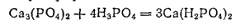
В двойном суперфосфате отсутствует сульфат кальция, что снижает затраты на его перевозку и внесение в почву.
Преципитат представляет собой фосфорное удобрение, в состав которого входит гидрофосфат кальция CaHPO₄ *2H₂O, нерастворимый в воде, но растворяющийся при его внесении в кислые почвы.
Описанные выше фосфорные удобрения называются простыми, так как содержат только один из необходимых растениям элементов. Более перспективными являются сложные минеральные удобрения, содержащие несколько питательных веществ (аммофос, нитрофоска и др.).
Аммофос получают путем взаимодействия фосфорной кислоты с аммиаком. В зависимости от степени нейтрализации образуется моноаммонийфосфат NH₄H₂PO₄ или диаммонийфосфат (NH₄)₂HPO₄ .
Нитрофоска (NH₄)₂HPO₄ *KNO₃ — тройное (комплексное) удобрение, содержащее азот, фосфор и калий. Получают нитрофоску сплавлением гидрофосфата аммония(NH₄)₂HPO₄ , нитрата аммония NH₄NO₃ и хлорида KCl (или сульфата) калия.

Остальное фосфатное сырье идет на производство фосфора и фосфорной кислоты (а из богатых фтором апатитовых руд получают также кремнисто-фтористо-водородную кислоту) – исходных веществ для получения различных химических соединений, используемых в металлургии, пиротехнике, органическом синтезе, производстве минеральных подкормок для скота и птицы, моющих и огнестойких веществ, спичек, лекарственных препаратов, инсектицидов, флотореагентов, матовых стекол и др. В керамической промышленности из апатита изготавливают так называемый «костяной фарфор»

Круговорот фосфора [2, 5 ,6, 7]
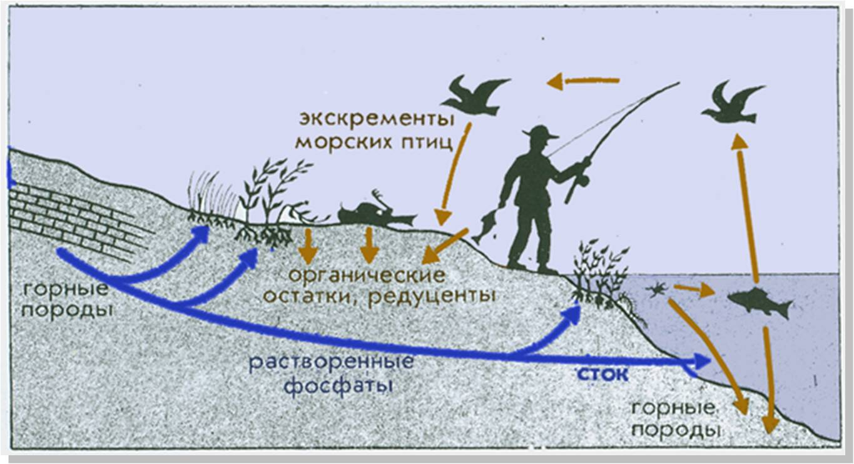

Рис. Круговорот фосфора [7, С.41].

[4, С.160] Фосфор проходит в природе определенный цикл превращений. При образовании земной коры часть фосфора была связана с металлами. Причем, получившиеся фосфиды вошли в состав более глубоких слоев земной оболочки. Другая часть соединилась с кислородом в оксид фосфора (V). Этот кислотный оксид, комбинируясь с оксидами металлов, образовал затем ряд минералов, в которые наряду с оксид фосфора (V) были включены другие кислотные оксиды. Подобные фосфорнокислые и другие смешанные минералы в последующие геологические эпохи постепенно разлагались под действием углекислого газа и воды с частичным выделением растворимых солей фосфорной кислоты.
Последние, вероятно играли значительную роль при возникновении простейших живых организмов. Дальнейшее развитие на Земле растительного покрова привело к извлечению фосфорнокислых солей из почвы с переводом их в сложные фосфорсодержащие белковые вещества, которые с растительной пищей попадали в организм животных и подвергались дальнейшей переработке. После отмирания животных и растений их останки попадали обратно в почву, где фосфорсодержащие соединения разлагались под действием микроорганизмов. При разложении богатых фосфором органических соединений могут образоваться газообразные и жидкие вещества. В частности, может образоваться очень ядовитый бесцветный с чесночным запахом газ – фосфористый водород, или фосфин, РН₃. Роль подобных процессов в природе относительно незначительна. Наоборот, образование различного рода фосфатов происходит в очень больших масштабах.
Таким образом происходит круговорот фосфора по упрощенной схеме:
Р почвы ↔ Р живых организмов». Почва получает, следовательно, столько же фосфора, сколько было из нее взято. При свободном протекании природных процессов содержание фосфора в том или ином участке земной поверхности либо не изменяется, либо изменяется незначительно.

Однако, в круговороте вещества в природе, охватывающим оболочки Земли – атмосферу, гидросферу и литосферу, есть выводящие звенья [3] , их роль начинает сказываться только в течение геологических масштабов времени – сотен миллионов лет. Выводящая ветвь в гидробиохимическом цикле фосфора довольно мощная. Выражается: а) в захоронении огромных количеств фосфора на океаническом и морском дне, а затем б) в сохранении фосфатов в осадочной оболочке в рассеянном виде и в виде обогащенных фосфатами слоев разного геологического времени.
Глобальная хозяйственная деятельность человека нарушает природный круговорот фосфора.
Вмешательство человека в круговорот фосфора приводит к следующим вариантам:
- потере соединений фосфора;
- увеличению содержания фосфат-ионов в водных экосистемах.
Таким образом, потеря соединений фосфора происходит в результате:
- при удалении фосфора при уборке урожая;
- добыча больших количеств фосфатных руд для производств минеральных удобрений и моющих средств удобрения (1 ̶ 2 млн. т фосфорсодержащих пород в год);
- выноса дигидро- и гидрофосфатов почвенными водами в водоемы с образованием нерастворимых фосфатов алюминия и железа.

Фосфор ̶ один из самых дефицитных (в доступных резервуарах на поверхности Земли). Поэтому во многих экосистемах Р выступает как лимитирующий (сдерживающий фактор жизнь)
С другой стороны, происходит увеличение содержания фосфат-ионов в водных экосистемах при попадании в них загрязненных стоков с животноводческих ферм, смытых с полей фосфатных удобрений, а также очищенных и неочищенных коммунально-бытовых стоков. В таких условиях фосфор перестает быть элементом, ограничивающим рост массы живых существ, особенно водорослей и других водных растений. Накопление биогенных элементов в водоеме приводит к мощному развитию жизни ̶ водных трав, планктона, а затем рыб и гидробионтов. Разложение обильного растительного материала приводит к уменьшению растворенного в воде кислорода, все большее значение приобретают анаэробные процессы биодеградации органических веществ, озеро начинает источать зловонный запах, мелеет, полностью зарастает растительностью. Происходит эвтрофикация водоема [7].
Меры борьбы с искусственной эвтрофикацией: прекращение поступления биогенных элементов в водоем из сферы хозяйственной деятельности человека, очистка стоков, агротехнические и лесохозяйственные мероприятия вокруг водоема, искусственная аэрация водоема.

Литература
- Глинка Н.Л. Общая химия. ̶ 24-е изд. испр. ̶ Л.: Химия, 1985. ̶ 702 с.
- Еремин Н.И. Неметаллические полезные ископаемые. Издательство Московского Университета, 2004 г.
- Круговорот вещества в природе и его изменение хозяйственной деятельностью человека» Изд-во МГУ, 1980.

4. Некрасов Б. В, Основы общей химии. Т. I, изд. 3-е, исп. и доп. Изд-во «Химия», 1973 г. 656 с.
5. Савинкина Е. В. Химия. Для школ и классов гуманитарного профиля. Учебник. 10 класс. Авт. Е.В. Савинкина, Г.П. Логинова, М.: АСТ-ПРЕСС, 2001 г
6. Химические элементы в природе — круговорот и миграция // Доступно на сайте [Электронный ресурс]. URL: http://files.school-collection.edu.ru/dlrstore/9680c7e0-9c72-147e-0432-9abb96ee9dfb/1011494A.htm
7. Шустов С.Б., Шустова Л.В. Химические основы экологии: Учеб.пособие для учащихся шк., гимназий с углубленным изучением химии, биологии и экологии.─М.: Просвещение,1994. ─239 с.
8. Энциклопедия для детей. Том 17. Химия. /Глав. Ред.В.А.Володин. - М.:Аванта+, 2000. - 640 с.
9. Энциклопедия «Кругосвет» http://www.krugosvet.ru/enc/nauka_i_tehnika/himiya/FOSFOR.html

